Préhisto’site du CAIRN
2018 une saison exceptionnelle avec 20% de visiteurs en plus, 3 distinctions pour la qualité des animations et une figuration parmi les 10 sites à visiter pendant la Toussaint d’après France 3 Région. Un grand merci à tous.
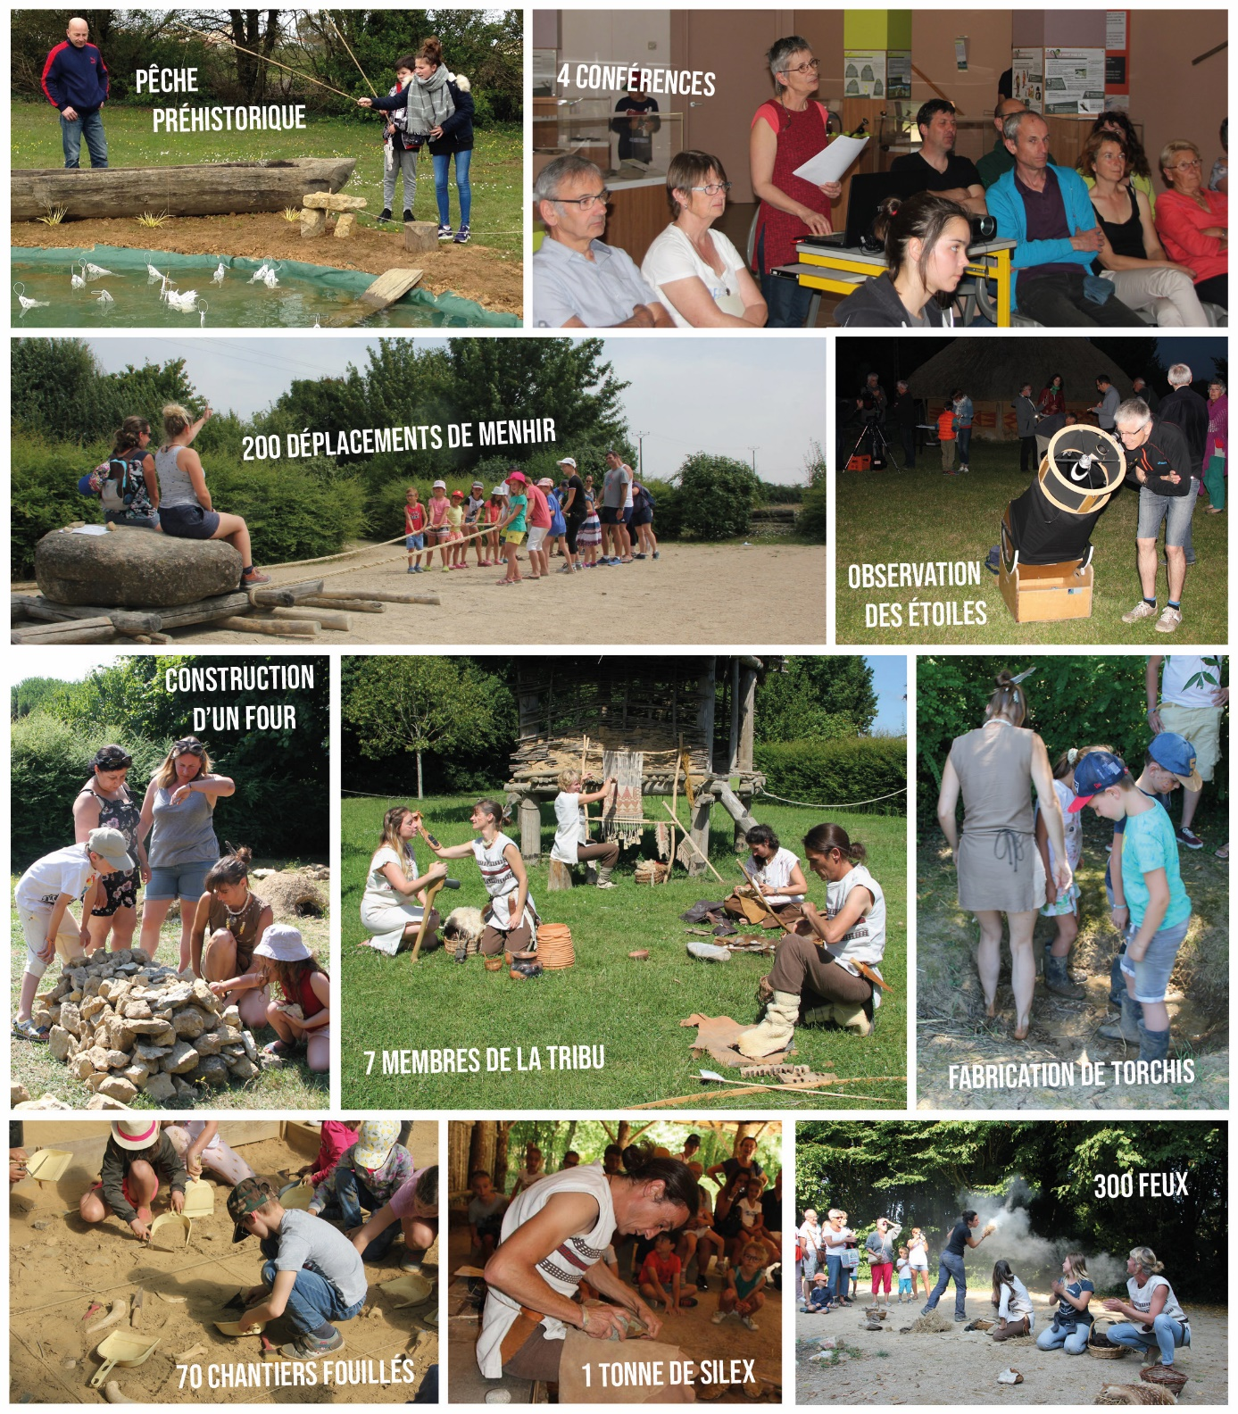
Rendez-vous en 2019 : Réouverture au public le dimanche 7 avril 2019.
ENCART INFO : Entre avril et septembre, hors journée d’animation, le Préhisto’site est ouvert gratuitement du lundi au vendredi.

